全力做好扶贫攻坚工作
按照全县统一部署，县委统战部、县编委办共同分包蒲上镇靠山庄村。
一、高度重视，把扶贫脱贫工作当做头等大事来抓。县委统战部、县编委办高度重视，以脱贫攻坚总揽工作全局，多次开会研究，全面贯彻落实扶贫脱贫要求，做好各项扶贫脱贫工作，全力打好打赢脱贫攻坚战。
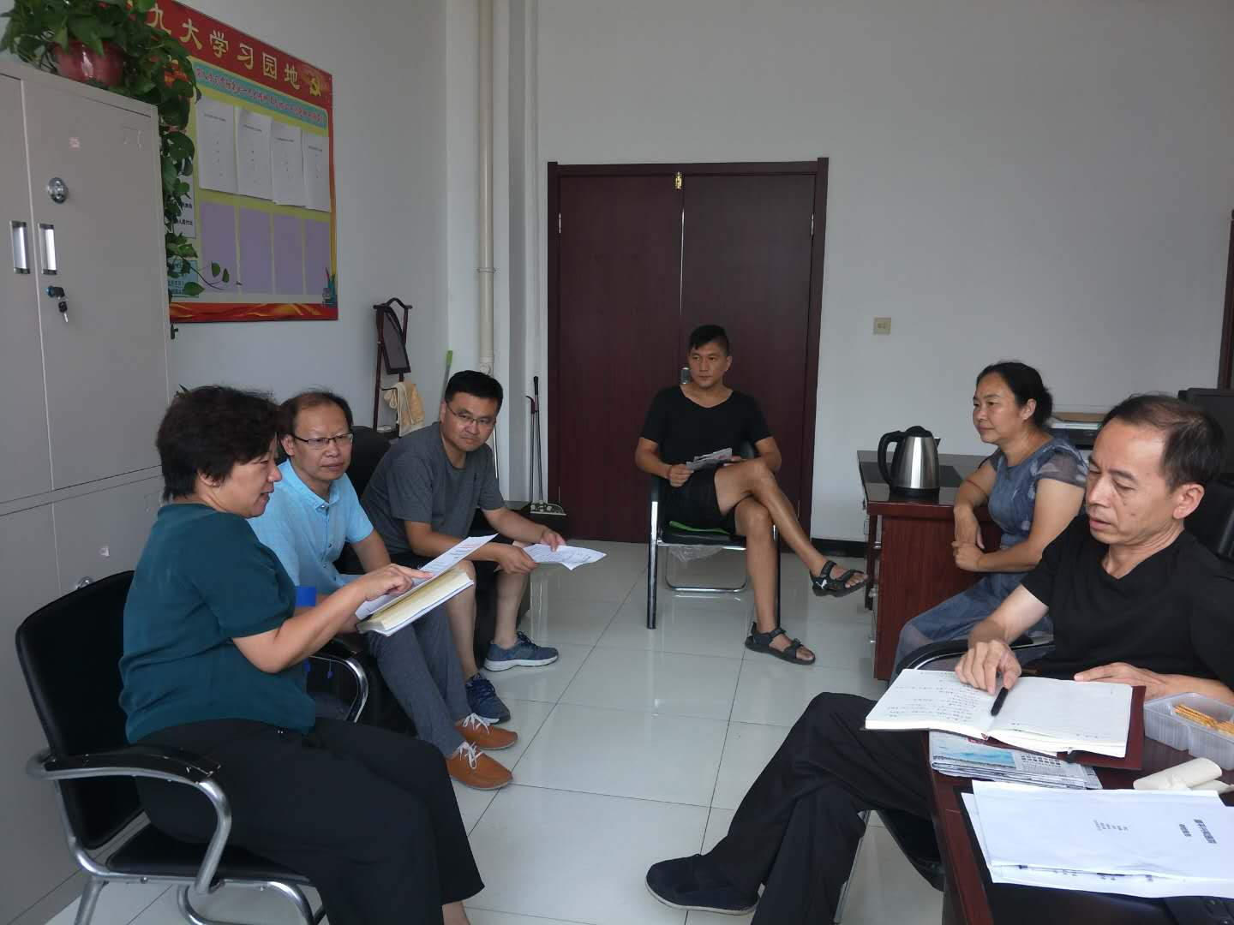
图为县委统战部、县编委办召开联合会，研究扶贫工作
二、真抓实干，多次到蒲上镇靠山庄进行调研。一是县委统战部常务副部长王月卿、县编委办主任孔永壮定期到所包村调研，听取驻村工作队汇报，和村两委干部共同研究部署扶贫工作。二是县编委办主任孔永壮（王月卿部长外出开会）陪同市纪委督导组督导危房改造户、种植项目（核桃、苹果、桃树）、养殖项目（羊、牛、驴）、田间道路建设等项目落地情况。三是扎实开展“百企帮百村”活动，第一时间主动对接靠山庄村帮扶企业--龙昌塑料公司，与公司负责人刘艳昌对靠山庄村进行了实地考察，拟定提升村容村貌、传播孝道文化等帮扶计划。
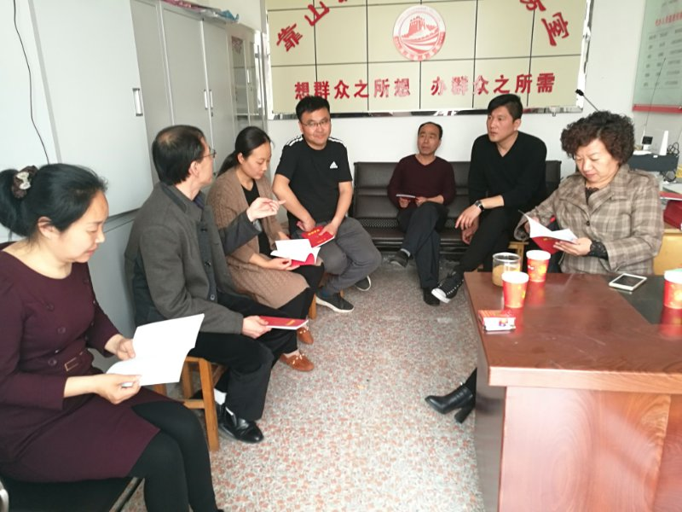
（一）图为县委统战部常务副部长王月卿、县编委办主任孔永壮听取驻村工作队汇报，共同研究扶贫工作
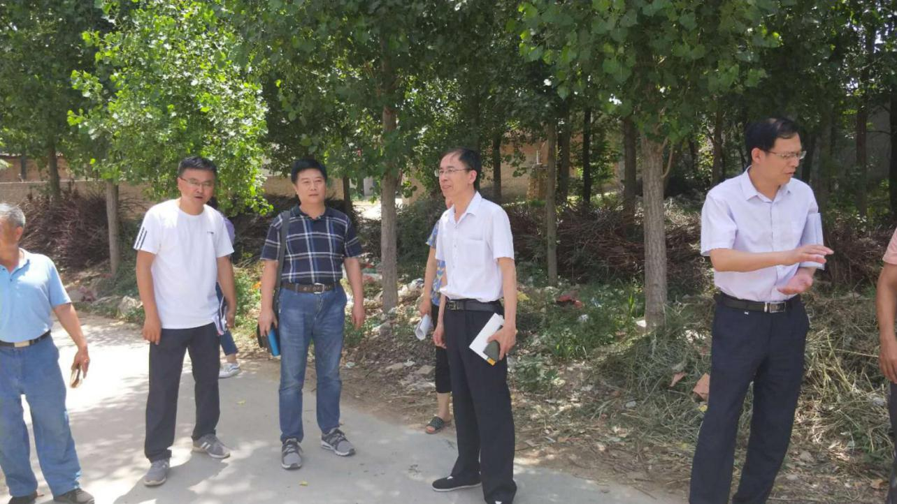
- 图为县编委办主任孔永壮、统战部驻村第一书记马亚亚、靠山庄支部书记兼村委会主任赵义军陪同市纪委督导组督导项目落地情况
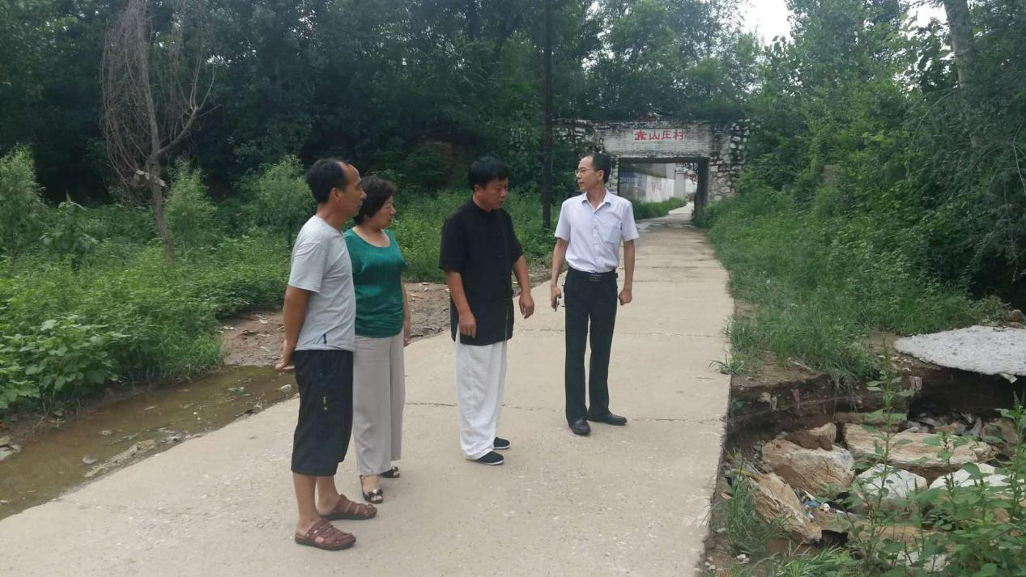
- 图为县委统战部常务副部长王月卿、县编委办主任孔永壮和靠山庄村帮扶企业--龙昌塑料公司刘艳昌、靠山庄村支部书记兼村委会主任赵义军共商道路修缮事宜
三、多管齐下，从健康扶贫、科技扶贫、改善办公条件等多方面开展帮扶工作
1、2018年1月，帮扶责任人走访贫困户赠送台历。
2、2018年2月，邀请林业技术人员对村民开展林果技术培训。
3、2018年5月，联合兴和医院开展义诊开展送温暖活动。
4、2018年6月，为贫困户送去床上用品帮扶责任人为帮扶户送厨房生活用品。
5、7月1日，对村里80岁以上党员进行了慰问，送去慰问金100元。
6、2018年8月，帮工作队、村两委改善村委办公条件。帮扶单位帮扶电脑等办公用品。

2018年8月17日

